31.05.2014. Микро- экспедиция в леса- поля UA1CEG/p с самодельным трансивером на 14 mHz.
(3 ватта, дельта)
Неделю было холодно, +5 это было максимум. И холодный затяжной, более суток, дождь.
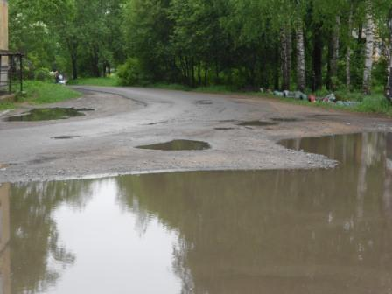

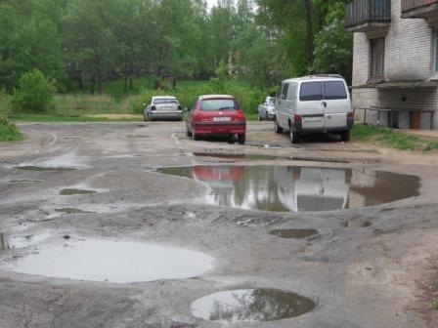

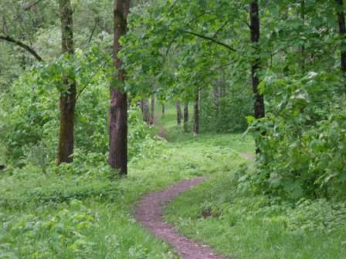
Сегодня погода после обеда просто прекрасная, самое время прогуляться, что я и делаю.
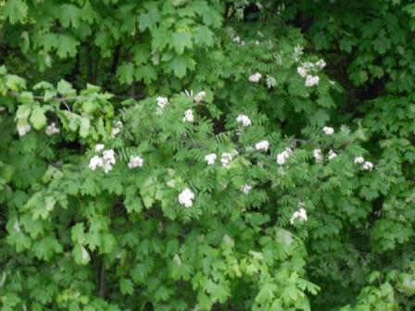

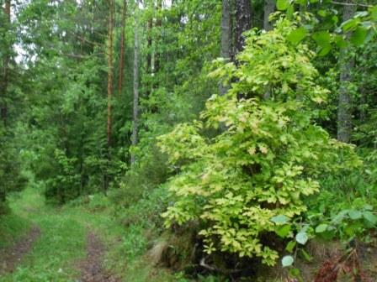

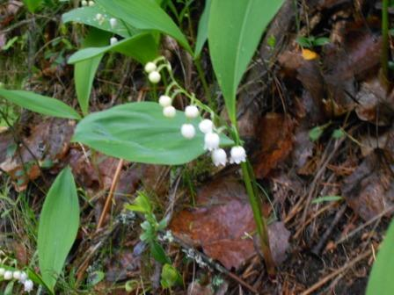

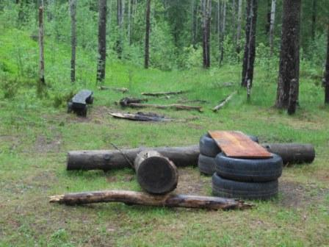
Одно из многочисленных мест отдыха в лесу. У нас не принято в хорошую погоду сидеть дома.
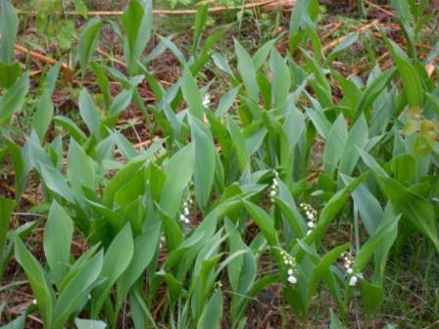

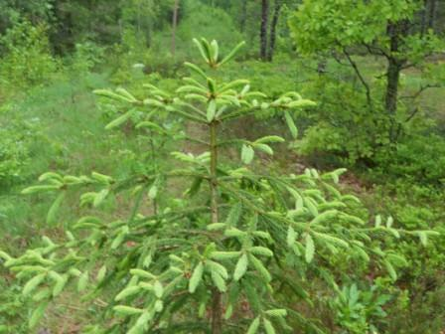

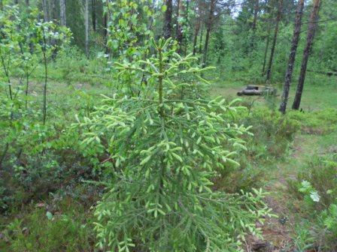

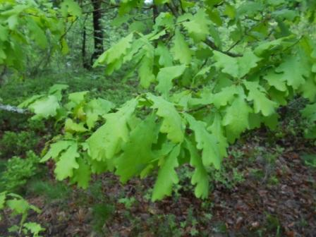
Дуб.
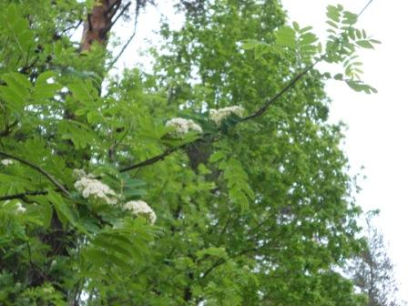

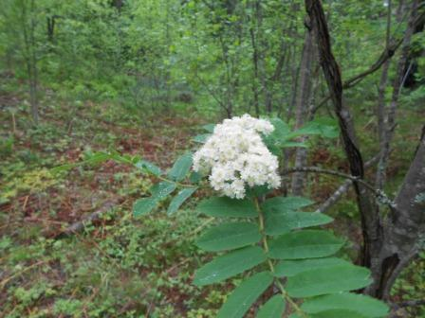
«Ой рябина кудрявая!»
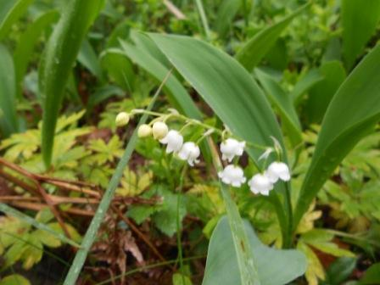

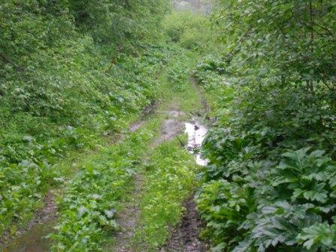

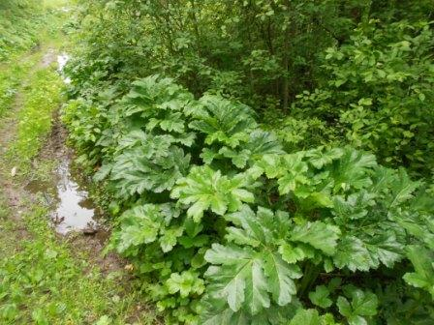
Борщевик, вымахивает в высоту метров до 3-4!

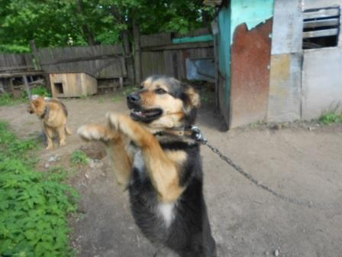
Радуется…

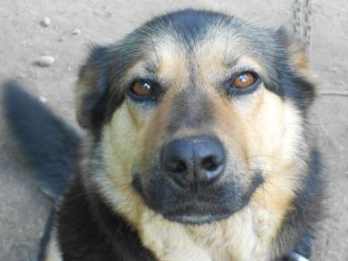

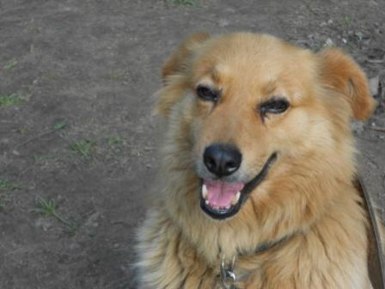
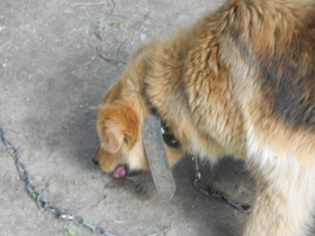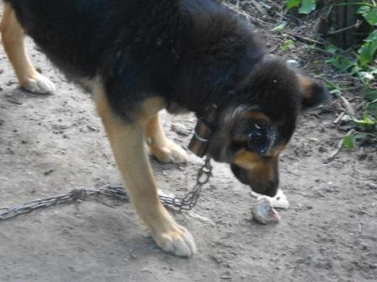

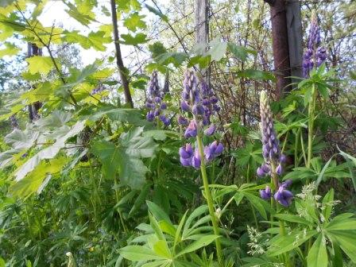

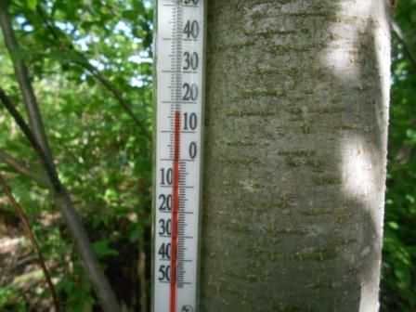
Прогулочная часть закончилась, нужно и поработать в эфире!
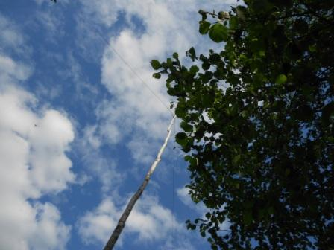
Антенна. Одна из полевых антенн…
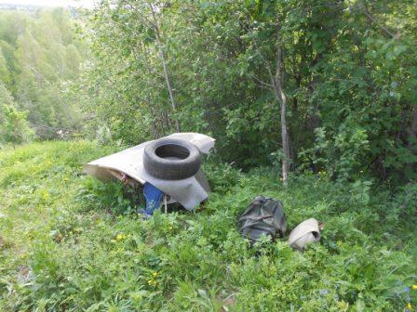
Радио- позиция.
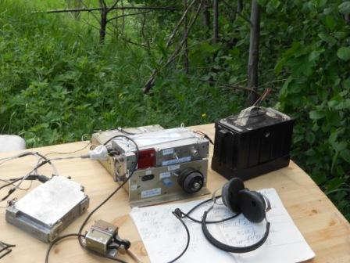
QRP станций «немного» нет, но я уже давно и не рассчитываю, что QRP станции будут работать. Посматриваю на QRP частоту, но чисто формально- «что бы было».
QRO станции есть, но и их очень мало.
9A2GF, YO4TL, Z63GD- мой «мощный» 3-ваттный сигнал не заметили, даже на уровне QRZ!
Но, обижаться нечего! Они и не обязаны меня слышать.
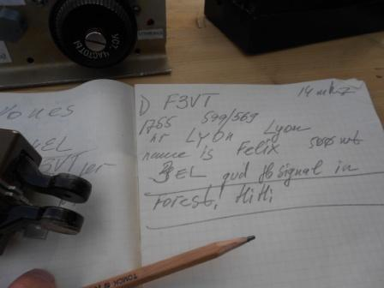
С превеликим удовольствием пообщался с французом. Встречались, я помню, что Феликс и оператор великолепный и чувством юмора обладает и охотно общается!
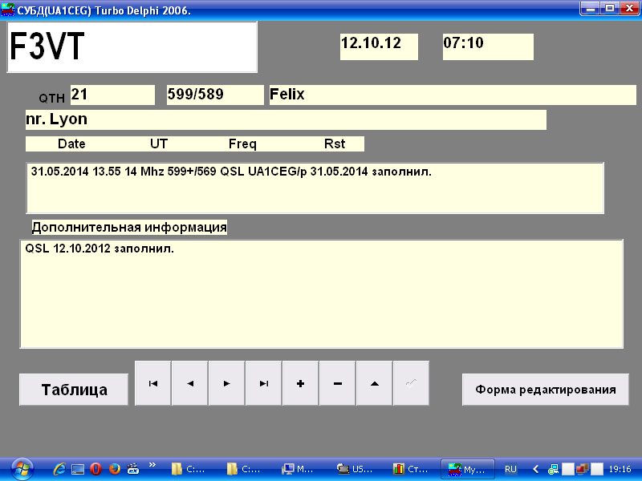
Феликс работает 500-ми ваттами. Когда я передал, что у меня тоже QRO- целых 3 ватта, да ещё работаю из леса, он долго смеялся.
Особенно Феликсу понравилось, что я работаю на самодельном аппарате. Насчёт москитов… я передал: «my reppelent», в смысле: анти- комарин у меня есть, кажется, он понял.
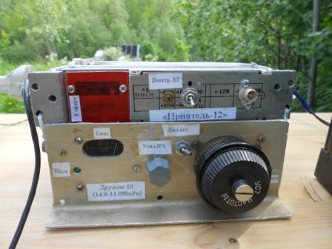
Вот эта моя самоделка…
Далее решил ещё раз, на всякий случай, посмотреть- нет ли QRP станций. Не QRP, но прекрасную станцию услышал.
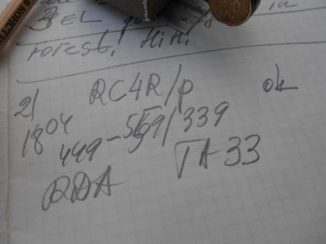 QSB глубокие, принимал:449-559-339. Мне 339. Андрей работал быстро, уточнять какой мощностью он работает, занимать его время, было неприлично! Может и QRP, не знаю…
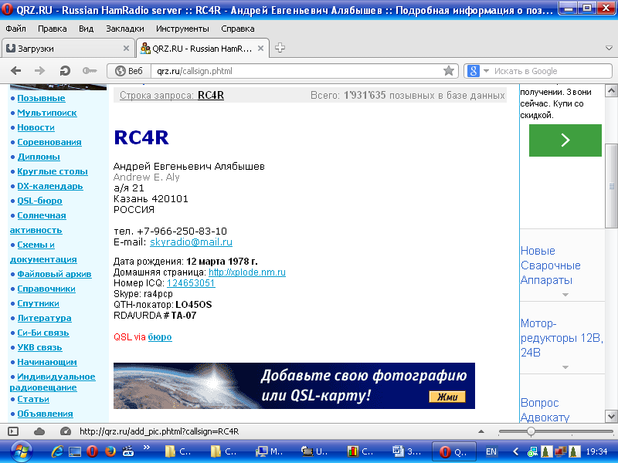

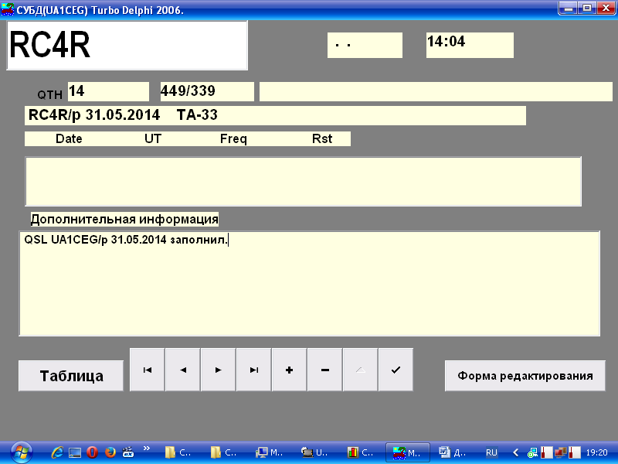
Мой RDA LO-23, при активной работе не менее 30-ти станций из нашего района, интереса не представляет! Лет за 5, я только один раз дал новый RDA зарубежной станции. Андрей, как я понял по его работе, активизирует относительно редкий район RDA. Приятная встреча!
На этом я решил завершить радио- экспедицию. Как говорит народная мудрость: «Голод- не тётка!»

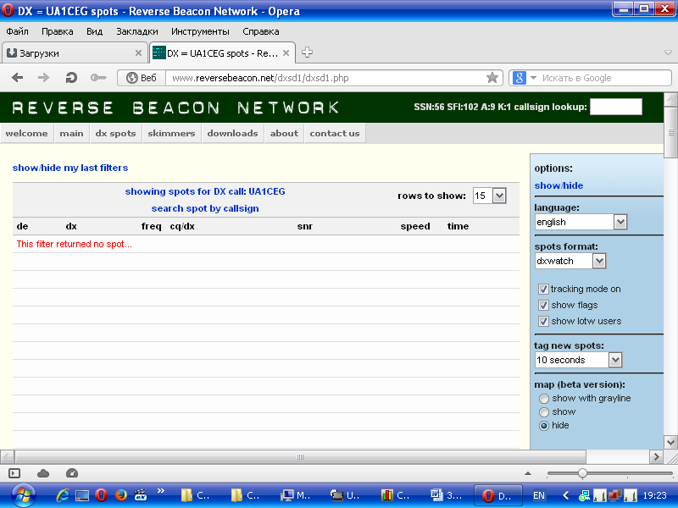
Традиционно ни один скиммер мои CQ не зарегистрировал!
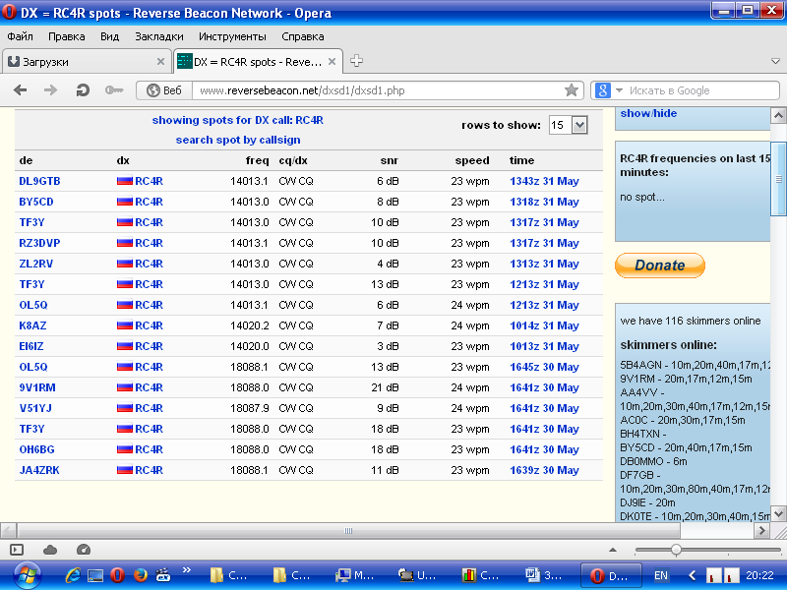
Андрея принимали уверенно!
До встречи в эфире!

P/S. Ясное дело, настроение просто прерасное!

73! UA1CEG Юрий Александров, д.Гарболово. Ленинградской области, Всеволожского района.

LO23, KP50FI.

Сайт: www.ua1ceg.club72.su
зеркало: www.ua1ceg.ru

